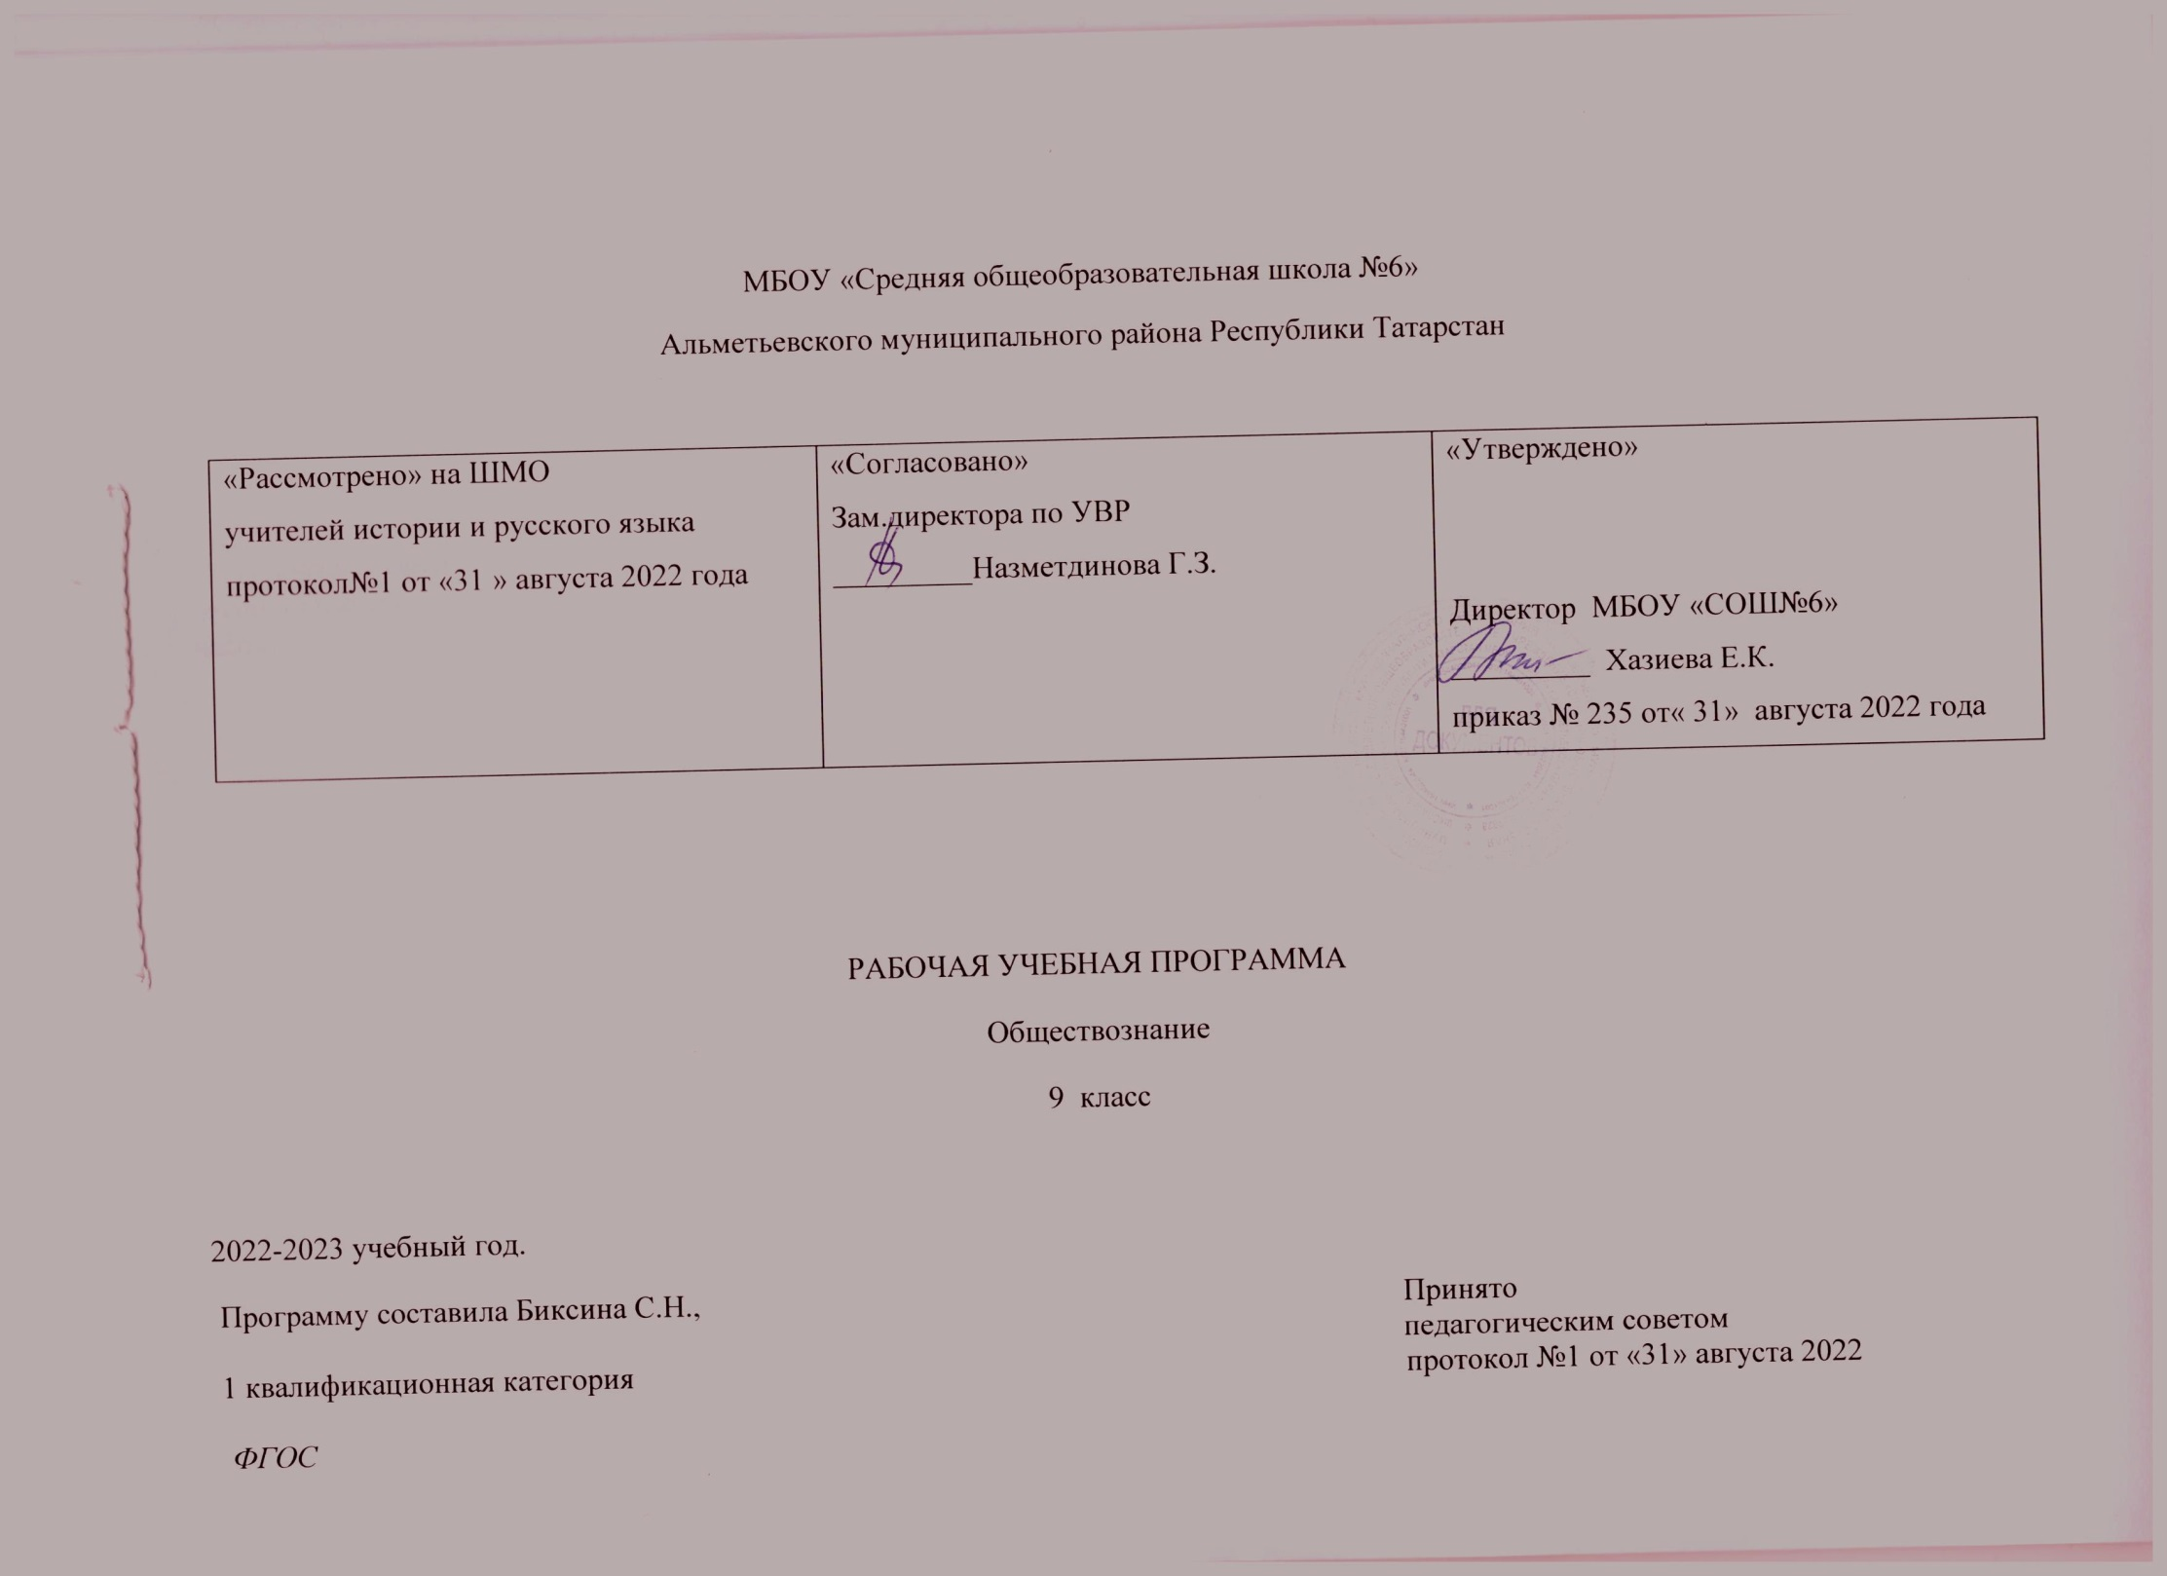Планируемые результаты изучения предмета
Название раздела | Предметные результаты |  | Метапредметные результаты | Личностные результаты
Название раздела | Ученик научится | Ученик получит возможность научиться | Метапредметные результаты | Личностные результаты
РАЗДЕЛ 1. Политическая сфера жизни общества (7 часов) | - объяснять роль политики в жизни общества;  - различать и сравнивать различные формы правления, иллюстрировать их примерами;  - давать характеристику формам государственно – территориального устройства;  - раскрывать различные типы политических режимов, раскрывать их основные признаки;  - раскрывать на конкретных примерах основные черты и принципы демократии;  - называть признаки политической партии, раскрывать их на конкретных примерах;  - характеризовать различные формы участия граждан в политической жизни  . | - осознавать значение гражданской активности и патриотической позиции в укреплении нашего государства;  - соотносить различные оценки политических событий и процессов и делать обоснованные выводы | Познавательные : умение извлекать учебную информацию на основе сопоставительного анализа, рисунка, карт, схем; оценка, сравнение, сопоставление, классификация объектов по одному или нескольким предложенным основаниям; умение работать со справочниками и словарями в поиске необходимых знаний;  Регулятивные: формирование целеполагания; планирование, прогнозирование, творческое решение учебных и практических задач, комбинирование известных алгоритмов деятельности в ситуациях, не предполагающих стандартное применение одного из них; объективное оценивание своего вклада в решение общих задач коллектива, владение навыками контроля, коррекции и оценки своей деятельности.  Коммуникативные: овладение монологической и диалоговой речью, умение вступать в речевое общение, участвовать в диалоге; способность передавать содержание прослушанного текста в сжатом или развернутом виде в соответствии с целью учебного задания; | - воспитание российской гражданской идентичности: патриотизма, уважения к Отечеству, прошлое и настоящее многонационального народа России; осознание своей этнической принадлежности, знание истории, языка, культуры своего народа, своего края, основ культурного наследия народов России и человечества; усвоение гуманистических, демократических и традиционных ценностей многонационального российского общества; воспитание чувства ответственности и долга перед Родиной;  - формирование ответственного отношения к учению, готовности и способности обучающихся к саморазвитию и самообразованию на основе мотивации к обучению и познанию, осознанному выбору и построению дальнейшей индивидуальной траектории образования на базе ориентировки в мире профессий и профессиональных предпочтений, с учётом устойчивых познавательных интересов, а также на основе формирования уважительного отношения к труду, развития опыта участия в социально значимом труде;  - формирование целостного мировоззрения, соответствующего современному уровню развития науки и общественной практики, учитывающего социальное, культурное, языковое, духовное многообразие современного мира;
РАЗДЕЛ 2. Гражданин и государство (10 часов) | -характеризовать государственное устройство Российской Федерации, называть органы государственной власти страны, описывать их полномочия и компетенцию;  -объяснять порядок формирования органов государственной власти  РФ;  -раскрывать достижения российского народа;  -объяснять и конкретизировать примерами смысл понятия «гражданство»;  -называть и иллюстрировать примерами основные права и свободы граждан, гарантированные Конституцией РФ;  -осознавать значение патриотической позиции в укреплении нашего государства;  -характеризовать конституционные обязанности гражданина. | - аргументированно обосновывать влияние происходящих в обществе изменений на положение России в мире;  - использовать знания и умения для формирования способности уважать права других людей, выполнять свои обязанности гражданина РФ. | Познавательные: умение извлекать учебную информацию на основе сопоставительного анализа, рисунка, карт, схем; оценка, сравнение, сопоставление, классификация объектов по одному или нескольким предложенным основаниям; умение работать со справочниками и словарями в поиске необходимых знаний;  Регулятивные: формирование целеполагания; планирование, прогнозирование, творческое решение учебных и практических задач, комбинирование известных алгоритмов деятельности в ситуациях, не предполагающих стандартное применение одного из них; объективное оценивание своего вклада в решение общих задач коллектива, владение навыками контроля, коррекции и оценки своей деятельности.  Коммуникативные: овладение монологической и диалоговой речью, умение вступать в речевое общение, участвовать в диалоге; способность передавать содержание прослушанного текста в сжатом или развернутом виде в соответствии с целью учебного задания; | - формирование осознанного, уважительного и доброжелательного отношения к другому человеку, его мнению, мировоззрению, культуре, языку, вере, гражданской позиции, к истории, культуре, религии, традициям, языкам, ценностям народов России и народов мира; готовности и способности вести диалог с другими людьми и достигать в нём взаимопонимания;  - освоение социальных норм, правил поведения, ролей и форм социальной жизни в группах и сообществах, включая взрослые и социальные сообщества; участие в школьном самоуправлении и общественной жизни в пределах возрастных компетенций с учётом региональных, этнокультурных, социальных и экономических особенностей;  - развитие морального сознания и компетентности в решении моральных проблем на основе личностного выбора, формирование нравственных чувств и нравственного поведения, осознанного и ответственного отношения к собственным поступкам;  - формирование коммуникативной компетентности в общении и сотрудничестве со сверстниками, детьми старшего и младшего возраста, взрослыми в процессе образовательной, общественно полезной, учебно-исследовательской, творческой и других видов деятельности
РАЗДЕЛ 3. Основы российского законодательства ( 17 часов) | -характеризовать систему российского законодательства;  -раскрывать особенности гражданской дееспособности несовершеннолетних;  -характеризовать гражданские правоотношения;  -раскрывать смысл права на труд;  -объяснять роль трудового договора;  -разъяснять на примерах особенности положения несовершеннолетних в трудовых отношениях;  -характеризовать права и обязанности супругов, родителей, детей;  -характеризовать особенности уголовного права и уголовных правоотношений;  -конкретизировать примерами виды преступлений и наказания за них;  -характеризовать специфику уголовной ответственности несовершеннолетних;  -раскрывать связь права на образование и обязанности получить образование;  анализировать несложные практические ситуации, связанные с гражданскими, семейными, трудовыми правоотношениями; в предлагаемых модельных ситуациях определять признаки правонарушения, проступка, преступления;  -исследовать несложные практические ситуации, связанные с защитой прав и интересов детей, оставшихся без попечения родителей;  -находить, извлекать и осмысливать информацию правового характера, полученную из доступных источников, систематизировать, анализировать полученные данные; применять полученную информацию для соотнесения собственного поведения и поступков других людей с нормами поведения, установленными законом. | - на основе полученных знаний о правовых нормах выбирать в предлагаемых модельных ситуациях и осуществлять на практике модель правомерного социального поведения, основанного на уважении к закону и правопорядку;  - оценивать сущность и значение правопорядка и законности, собственный возможный вклад в их становление и развитие;  - осознанно содействовать защите правопорядка в обществе правовыми способами и средствами. | Познавательные: умение извлекать учебную информацию на основе сопоставительного анализа, рисунка, карт, схем; оценка, сравнение, сопоставление, классификация объектов по одному или нескольким предложенным основаниям; умение работать со справочниками и словарями в поиске необходимых знаний;  Регулятивные: формирование целеполагания; планирование, прогнозирование, творческое решение учебных и практических задач, комбинирование известных алгоритмов деятельности в ситуациях, не предполагающих стандартное применение одного из них; объективное оценивание своего вклада в решение общих задач коллектива, владение навыками контроля, коррекции и оценки своей деятельности.  Коммуникативные: овладение монологической и диалоговой речью, умение вступать в речевое общение, участвовать в диалоге; способность передавать содержание прослушанного текста в сжатом или развернутом виде в соответствии с целью учебного задания; | - формирование ценности здорового и безопасного образа жизни; усвоение правил индивидуального и коллективного безопасного поведения в чрезвычайных ситуациях, угрожающих жизни и здоровью людей, правил поведения на транспорте и на дорогах;  - формирование основ экологической культуры соответствующей современному уровню экологического мышления, развитие опыта экологически ориентированной рефлексивно-оценочной и практической деятельности в жизненных ситуациях;  - осознание значения семьи в жизни человека и общества, принятие ценности семейной жизни, уважительное и заботливое отношение к членам своей семь  - развитие эстетического сознания через освоение художественного наследия народов России и мира, творческой деятельности эстетического характера.  - мотивированность на посильное и созидательное участие в жизни общества;  - заинтересованность не только в личном успехе, но и в благополучии и процветании своей страны;  - ценностные ориентиры, основанные на идеях патриотизма, любви и уважения к Отечеству; необходимости поддержания гражданского мира и согласия; отношении к человеку, его правам и свободам как высшей ценности; стремлении к укреплению исторически сложившегося государственного единства; признании равноправия народов, единства разнообразных культур; убеждённости в важности для общества семьи и семейных традиций; осознании своей ответственности за страну перед нынешними и грядущими поколениями.

Содержание учебного предмета, внеурочной деятельности, курса * (по ФГОС)

Название раздела | Краткое содержание
РАЗДЕЛ 1. Политическая сфера жизни общества (7 часов) | Политика и власть. Роль политики в жизни общества. Государство, его существенные признаки. Функции государства. Внутренняя и внешняя политика государства. Формы правления. Формы государственнотерриториального устройства. Политический режим. Демократия, ее основные признаки и ценности. Выборы и референдумы. Разделение властей. Участие граждан в политической жизни. Опасность политического экстремизма. Политические партии и движения, их роль в общественной жизни. Гражданское общество. Правовое государство. Местное самоуправление. Межгосударственные отношения. Межгосударственные конфликты и способы их разрешения.
РАЗДЕЛ 2. Гражданин и государство (10 часов) | Наше государство - Российская Федерация. Конституция Российской Федерации - основной закон государства. Конституционные основы государственного строя Российской Федерации. Государственные символы России. Россия - федеративное государство. Субъекты федерации. Органы государственной власти и управления в Российской Федерации. Президент Российской Федерации, его основные функции. Федеральное Собрание Российской Федерации. Правительство Российской Федерации. Судебная система Российской Федерации. Правоохранительные органы. Гражданство Российской Федерации. Конституционные права и свободы человека и гражданина в Российской Федерации. Конституционные обязанности гражданина Российской Федерации. Взаимоотношения органов государственной власти и граждан. Способы взаимодействия с властью посредством электронного правительства. Механизмы реализации и защиты прав и свобод человека и гражданина в РФ. Основные международные документы о правах человека и правах ребенка.
РАЗДЕЛ 3. Основы российского законодательства ( 17 часов) | Система российского законодательства. Источники права. Нормативный правовой акт. Правоотношения. Правоспособность и дееспособность. Признаки и виды правонарушений. Понятие, виды и функции юридической ответственности. Презумпция невиновности. Гражданские правоотношения. Основные виды гражданско-правовых договоров. Право собственности. Права потребителей, защита прав потребителей. Способы защиты гражданских прав. Право на труд и трудовые правоотношения. Трудовой договор и его значение в регулировании трудовой деятельности человека. Семья под защитой государства. Права и обязанности детей и родителей. Защита интересов и прав детей, оставшихся без попечения родителей. Особенности административноправовых отношений. Административные правонарушения. Виды административного наказания. Уголовное право, основные понятия и принципы. Понятие и виды преступлений. Необходимая оборона. Цели наказания. Виды наказаний. Особенности правового статуса несовершеннолетнего. Права ребенка и их защита. Дееспособность малолетних. Дееспособность несовершеннолетних в возрасте от 14 до 18 лет. Особенности регулирования труда работников в возрасте до 18 лет. Правовое регулирование в сфере образования. Особенности уголовной ответственности и наказания несовершеннолетних. Международное гуманитарное право. Международно-правовая защита жертв вооруженных конфликтов.

